《唐河县G312国道以南、气象局以西地块详细规划》
方案公示

为进一步完善规划体系，科学指导中心城区建设，我局组织编制了《唐河县G312国道以南、气象局以西地块详细规划》。根据《中华人民共和国城乡规划法》有关规定，为提高规划的科学性和合理性，现将规划草案予以公示，请广大市民提出宝贵意见。
一、公示时间
2026年4月30日—2026年5月29日
二、公示方式和地点
网上公示：https://www.tanghe.gov.cn/（唐河县人民政府官网）
三、公示意见反馈方式
（一）电话反馈至县自然资源局，联系电话：0377-68587668。
（二）邮件反馈。发送邮件至县自然资源局邮箱thxkjghg@126.com，请注明“规划公示意见”字样，并留下相应联系方式。
四、公示主要内容
（一）规划简介
规划区位于唐河县G312国道以南，气象局以西地块规划总用地面积约2.54公顷（合计38.1亩）。规划方案充分落实上位规划和相关规范要求，能够满足用地使用需求，为该区域建设活动提供依据和遵循。

（二）规划主要图纸
1.区位图
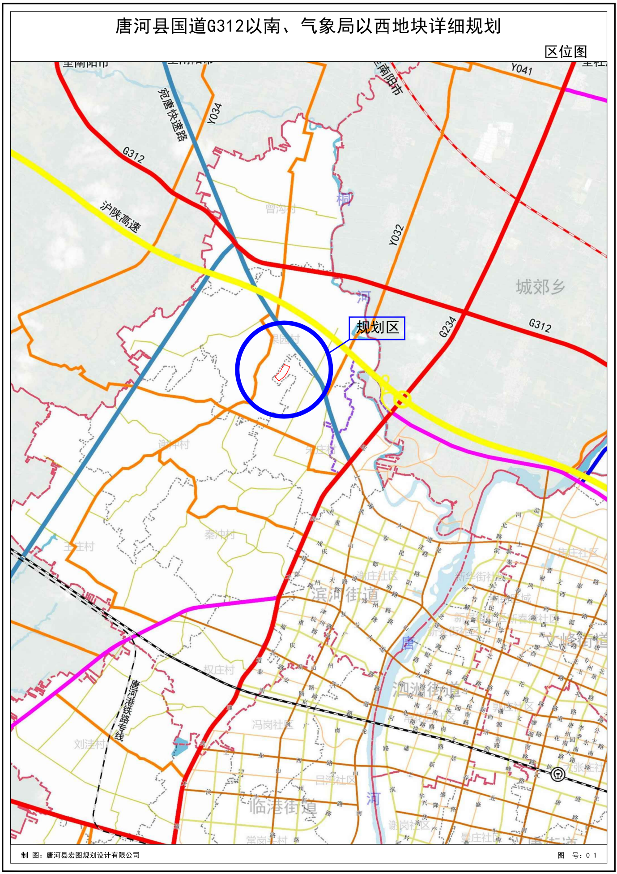
2.用地现状图
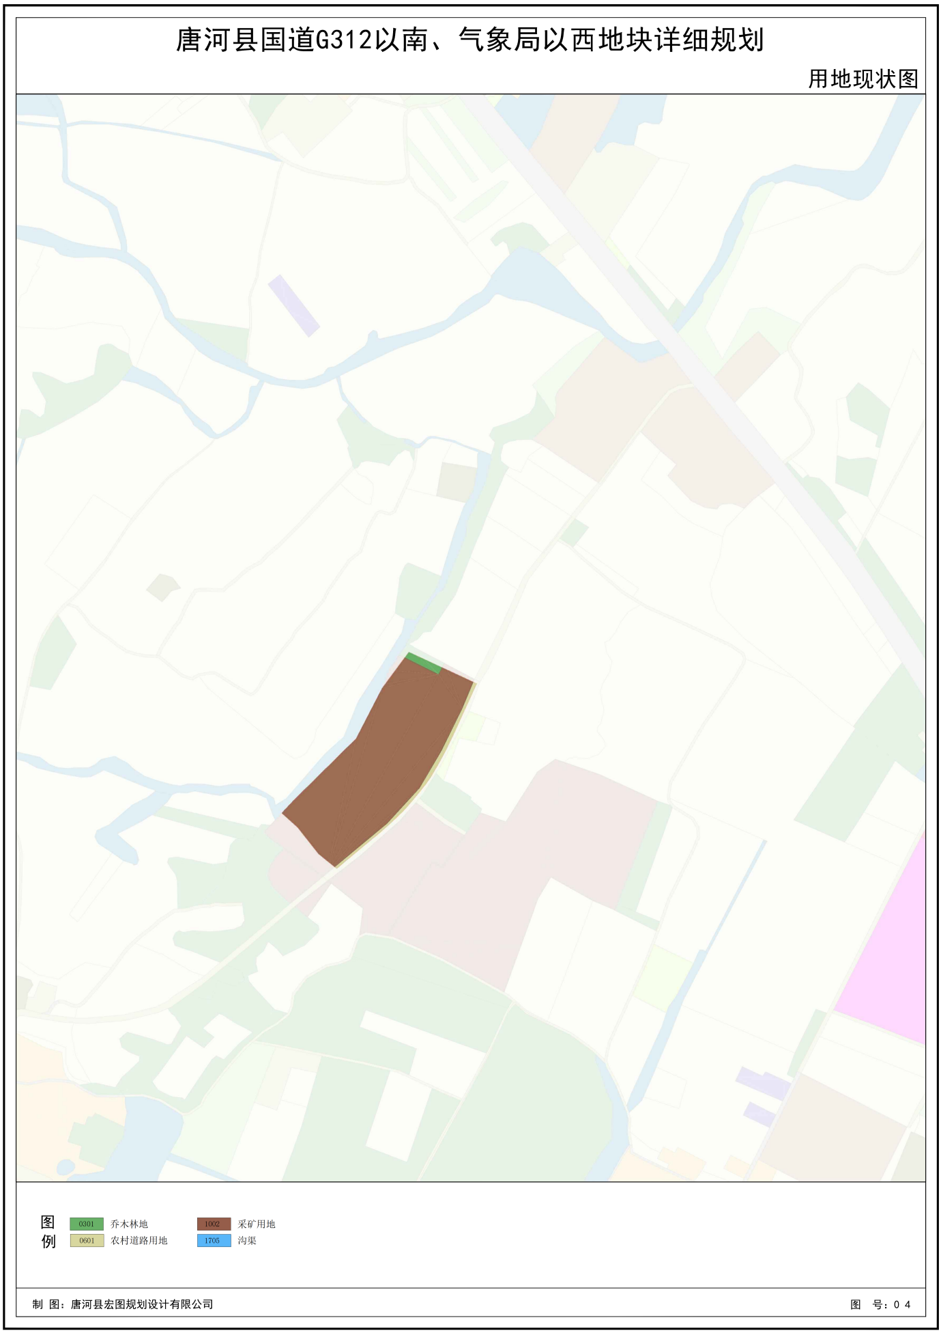
3.用地规划图
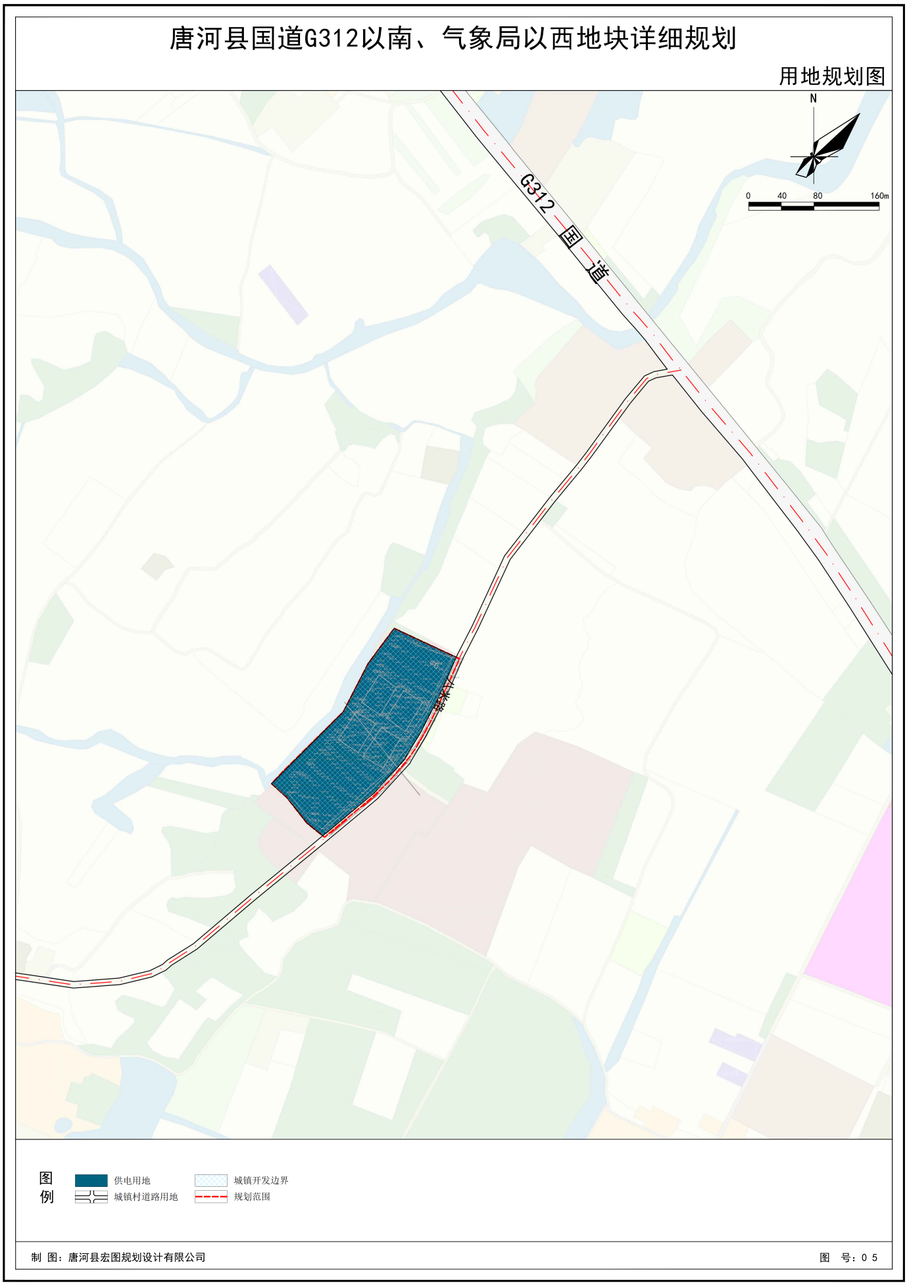
4.规划图则
